КНИГИ – НОВИНКИ. Издания для взрослых. Февраль 2025 г.
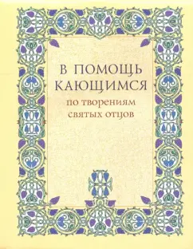 | В помощь кающимся: по творениям святых отцов. - 6-е изд. - Сергиев Посад: Свято-Троицкая Сергиева Лавра, 2016. - 80 с.  Книга, составленная по творениям святителя Игнатия (Брянчанинова) и других святых отцов, подробно рассказывает о добродетелях, восьми главных страстях с их подразделениями и отраслями и о многом другом.
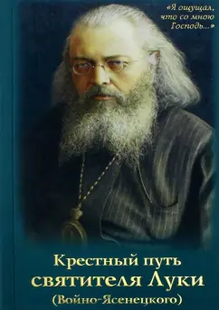 | Крестный путь святителя Луки (Войно-Ясенецкого): жизнеописание, чудеса, акафист. - Москва: Духовное преображение, 2023. - 576 с.  Наше новое издание приглашает читателя умным взором и сострадающим сердцем пройти по крестному пути с архиепископом Лукой, попытаться объективно оценить величие христианской твердости исповедника и святителя, восхититься его подвигом веры и согреть свое сердце благоговейной памятью и молитвой к величайшему святому XX столетия.
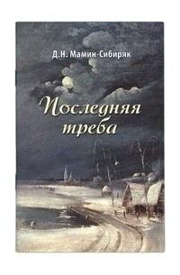 | Мамин - Сибиряк, Д. Н.  Последняя треба: рождественский рассказ / Д.Н Мамин - Сибиряк. - Москва: Русский хронографъ, 2021. - 48 с.  Рассказ Дмитрия Мамина-Сибиряка (1852-1912) «Последняя треба», впервые опубликованный в журнале «Мир Божий» в 1892 году, при жизни писателя высоко ценился в литературных кругах и среди читателей, но после революции попал под строгий запрет как идейно чуждый и в советское время ни разу не переиздавался. Мастерское, безупречное с бытовой и психологической стороны произведение русской классики и до сих пор остаётся малоизвестным. Несомненно, глубоко трогательная история подвига сельского батюшки никого не оставит равнодушным.
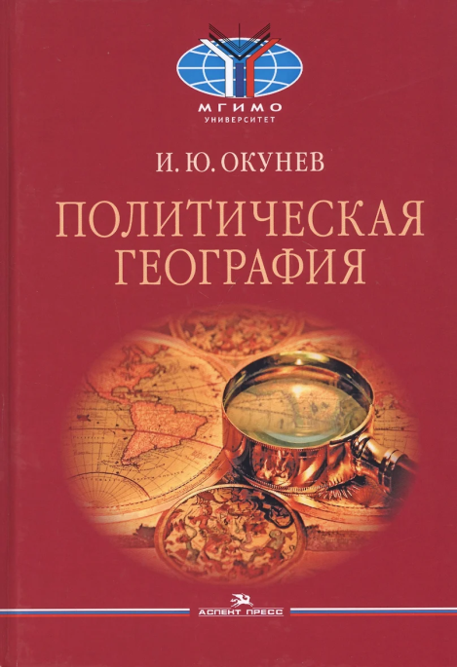 | Окунев, И.Ю.  Политическая география: учебник для вузов / И.Ю. Окунев. - 3-е изд., доп. и исп. - Москва: Аспект Пресс, 2025. - 506 с.  Политическая география — это наука о пространственной организации политической сферы жизнедеятельности общества. Политико-географические знания лежат в основе теорий, объясняющих специфику внешне- и внутриполитической деятельности государств мира. Владение методами пространственного анализа позволяет выявлять закономерности политических явлений как на глобальном, так и на региональном и локальном уровнях. Учебник предназначен для студентов-политологов, международников, регионо-ведов и географов.
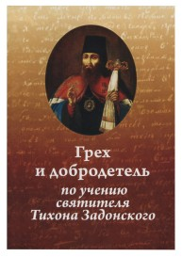 | Павлык Николай, игумен.  Грех и добродетель по учению святителя Тихона Задонского / игумен Павлык Николай. - Москва: Русский хронографъ, 2022. - 368 с.  Предлагаемая вниманию читателя книга представляет собой изложение учения о христианской нравственности святителя Тихона Задонского. Творения святого, жившего в XVIII веке, и сейчас не утратили своей актуальности, и не только потому, что состояние современного общества во многом напоминает эпоху святителя Тихона. Рассматривая учение святителя о христианской нравственности, автор опирается практически на все его творения и по возможности излагает его мысли его же словами.
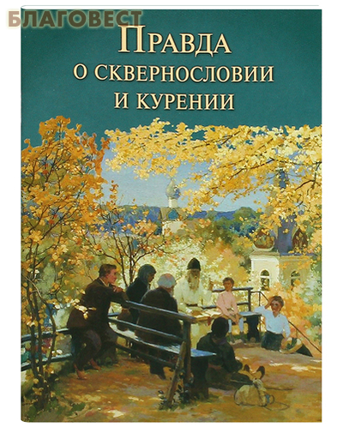 | Правда о сквернословии и курении / Составитель Т. Никитина. - Москва: Духовное преображение, 2022. - 64 с.: ил.  В издании раскрывается перед читателем пагубная сущность одних из самых распространенных на сегодняшний день страстей — сквернословия и курения, предлагает советы к избавлению от них святых отцов.
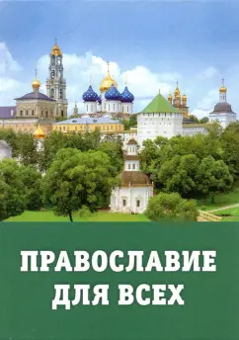 | Православие для всех: справочник. - Кострома: Авенир-Дизайн, 2021. - 190 с.  В книге кратко рассказывается об основных положениях Православной веры, церковных праздниках, традициях и обычаях.  Особое внимание уделяется практической стороне жизни верующего человека, поэтому книга может стать особенно полезной для людей, начинающих свой церковный путь.  Все даты в книге приводятся по новому стилю (гражданскому календарю).
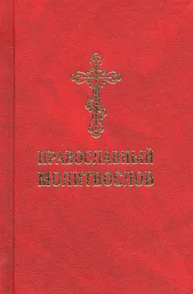 | Православный молитвослов со словарем. - Москва: Русский хронографъ, 2021. - 288 с.  Облегчить понимание и осознание молитвенных текстов призван молитвослов, к которому присовокуплен словарик трудных для понимания, устаревших и малоупотребимых слов и терминов. Кроме полного утреннего и вечернего молитвеннных правил, в это издание молитвослова вошло также более 20 молитв на всякие случаи жизни.
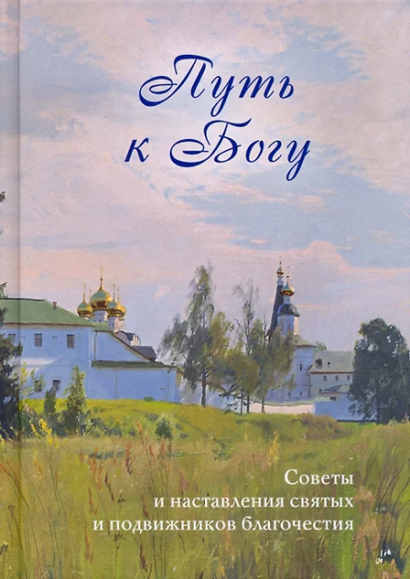 | Путь к Богу. Советы и наставления святых и подвижников благочестия / Составитель Т. Никитина. - Москва: Духовное преображение, 2022. - 416 с.  Эта книга поможет начинающему христианину осознать невозможность жизни без Бога и Церкви, разобраться в насущных вопросах православной веры и укажет, как в бурном жизненном водовороте современный человек может сохранить верность Христу.  Она адресована тем, кто уже долгое время ведет церковную жизнь, тем, кто делает в храме свои первые шаги, и тем, кто только задумывается о вере и Церкви.
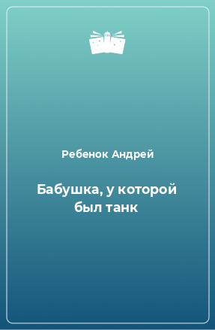 | Ребенок, А. Н.  Бабушка, у которой был танк: [16+]: рассказы, повести, роман / А. Н. Ребенок. - Калуга: Гриф, 2023. - 464 с.  Автор романа с 1980 года живёт в городе Спас-Деменск Калужской области, работает в местном лесхозе и занимается литературой. Активно помогает добровольческому движению по экологическому просвещению молодежи, часто выступает в библиотеках, школах, а также помогает людям, оказавшимся в трудной жизненной ситуации. Роман «Бабушка, у которой был танк» основан на реальной истории и рассказывает о событиях, которые происходили в ныне несуществующей деревне Высокое. Роман соединяет 40-е годы прошлого века с нашим временем.
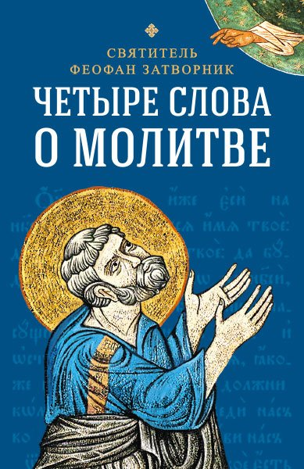 | Феофан Затворник (святитель)  Четыре слова о молитве / Феофан Затворник (святитель). - Москва: Духовное преображение, 2022. - 48 с.  Святые отцы называли молитву высшим искусством и наукой из наук. «Четыре слова о молитве» святителя Феофана Затворника можно назвать самоучителем по самому главному на земле деланию, в котором кратко и систематизированно собраны советы для тех, кто хочет научиться молиться. Святитель Феофан объясняет, что такое молитва, описывает степени восхождения по степеням молитвенным, дает способы воспитания в себе молитвенного духа и указывает цель, ради которой трудится молитвенник.
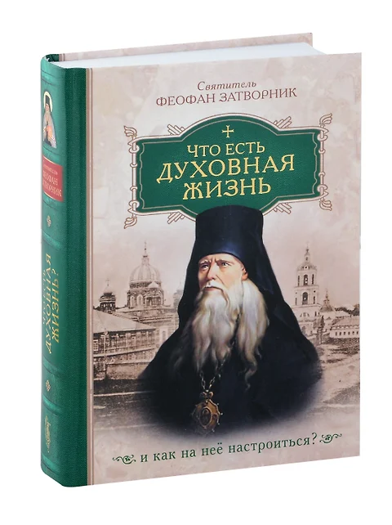 | Феофан Затворник (святитель).  Что есть духовная жизнь и как на нее настроиться? Собрание писем / Феофан Затворник (святитель). - Москва: Духовное преображение, 2022. - 352 с. - (Духовный кормчий).  Святитель Феофан Затворник (в миру Георгий Васильевич Говоров; 1815—1894) — богослов, публицист-про-поведник. Всю свою пастырскую деятельность он посвятил разъяснению пути истинно христианской жизни, основанной на духовной собранности. Главной темой творений святителя Феофана является спасение во Христе. Эта тема стала определяющей и в поучениях, составивших книгу «Что есть духовная жизнь и как на нее настроиться?»...
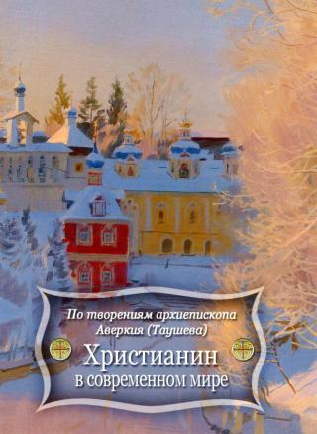 | Христианин в современном мире. По творениям архиепископа Аверкия (Таушева). - Москва: Духовное преображение, 2022. - 64 с.  Творения архиепископа Аверкина (Таушева), способны пробудить духовную жажду даже в далеком от церковной жизни человеке и помочь современному христианину разобраться в очень непростых духовных вопросах, а актуальность его предостережений о важности сохранения церковных устоев.
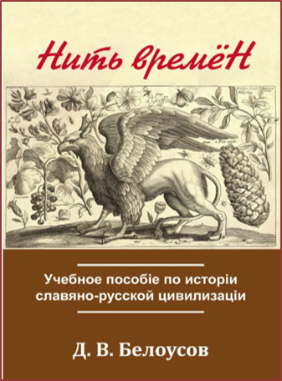 | Белоусов, Д. В.  Нить времен: учебное пособие по истории славяно - русской цивилизации / Д. В. Белоусов. - Москва: Белые альвы, 2023. - 486 с.: ил.  Перед вами пособие по настоящей древней истории Родов славян и руссов. Здесь всё строго научно: замалчиваемые факты, летописи, свидетельства, находки плюс беспощадная логика. В книге 17 глав – 17 разных тем, русская нить времён. У нас долгая, великая и волнующая история. Это первое такое пособие, кратко описывающее последние 12 тысяч лет нашего Рода.  Гордитесь своей страной! И постарайтесь быть достойными своих великих предков.
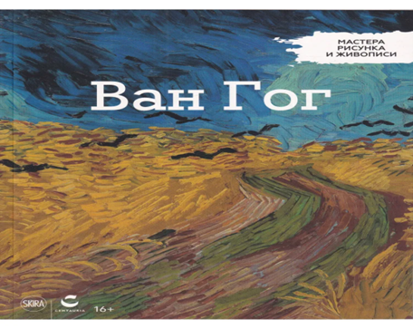 | Ван Гог: [16+]. - Москва: CENTAURIA, Б.Г. - 96 с. - (Мастера рисунка и живописи).  Серия «Мастера рисунка и живописи». Наслаждайтесь творчеством художников, чьи имена вошли в золотой фонд культурного наследия. Открывайте для себя новые «языки» восприятия: красочность импрессионизма, эксперименты символизма, декоративность модерна, провокативность кубизма, экспрессию поп-арта, свежесть художественных стилей послевоенной Европы!
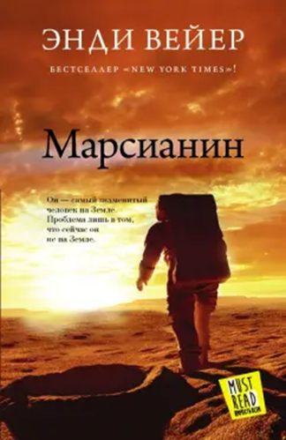 | Вейер, Э.  Марсианин: фантастический роман: [16+] / Э. Вейер; пер. c англ. К. Егоровой. - Москва: АСТ, 2014. - 382 с. - (MustRead - Прочесть всем!).  Я очень гордился тем, что попал в команду для полета на Марс - кто бы отказался прогуляться по чужой планете! Но... меня забыли. Бросили, раненого и растерянного, и корабль улетел. Что же делать?  Где брать еду? Воду? Воздух? Как не сойти с ума от одиночества?
 | Вербер, Б.  Ящик Пандоры: [16+] / Б. Вербер; пер. c англ. А. Кабалкина. - Москва: Эксмо, 2020. - 480 с.  Один вечер в театре гипноза "Ящик Пандоры" переворачивает жизнь обычного учителя истории Рене Толедано с ног на голову. Он совсем не ожидал, что сеанс гипноза с рыжеволосой фокусницей, на который он согласился из вежливости, выбросит его в окопы Первой мировой войны. Он и подумать не мог, что всего через несколько минут после этого по его вине на набережной Сены умрет человек, а труп он трусливо скинет в реку.
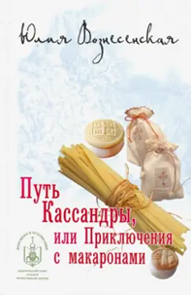 | Вознесенская, Ю. Н.  Путь Кассандры, или Приключения с макаронами: [16+] / Ю. Н. Вознесенская. - Москва: Лепта Книга, 2015. - 592 с.  Знаменитый бестселлер-антиутопия о нашем недалеком будущем. Объединенная Европа после экологической катастрофы оказывается под властью президента, называющего себя спасителем и мессией. Уцелевшие люди живут при тоталитарном режиме, где главным способом существования является глобальная компьютерная сеть – «Реальность», к которой они подключены. Рекомендовано к изданию Издательским Советом Русской Православной Церкви.
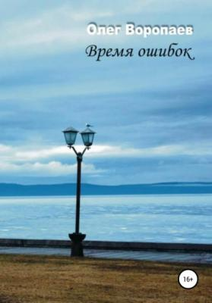 | Воропаев, О. В.  Параллельное время / О. В. Воропаев. - Нальчик: Издательство М. и В. Котляровых, 2013. - 337 с.  Трагикомический роман «Время ошибок» состоит из двух частей. Первая повествует о жизни обаятельных раздолбаев в восьмидесятых годах минувшего века. Вторая переносит читателя в лихие девяностые и является, по сути, романом в романе, где главный герой оказывается в ситуации, которая, как всегда ему казалось, может случиться с кем угодно, но только не с ним.
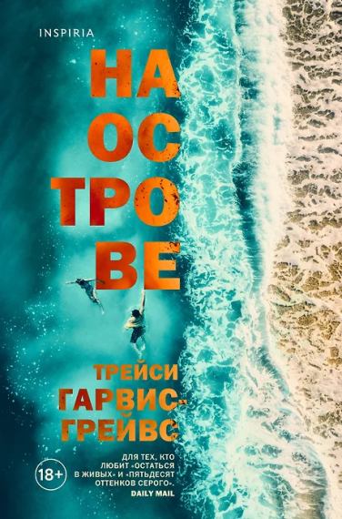 | Гарвис-Грейвс, Т.  На острове: роман: [18+] / Т. Гарвис-Грейвс; пер. c англ. О. Александровой. - Москва: Азбука, 2013. - 352 с. - (Сто оттенков любви).  Мне было тридцать, когда гидросамолет, на котором я летела вместе с Ти Джеем, потерпел крушение в Индийском океане. Я улетала от холодной чикагской зимы, от бессмысленных отношений и чувства неопределенности. Все должно было быть иначе: я репетитор, он ученик. Мы выжили. Мы одни на целом острове. Так начиналась наша невероятная история.
.  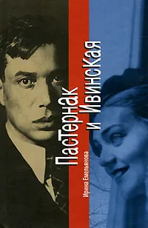 | Емельянова, И. И.  Пастернак и Ивинская / И. И. Емельянова. - Москва: Вагриус, 2006. - 336 с.: ил.  «Ольга - мое жизненное дыхание», - писал Борис Пастернак о своей возлюбленной Ольге Ивинской. Ирина Емельянова, дочь последней музы поэта, была свидетелем высоких отношений замечательных людей. Она рассказывает о счастливых мгновениях и трагических обстоятельствах этой страсти и об истинной роли Ольги Ивинской в судьбе Бориса Пастернака.
 | Задорнов, М. Н.  Слава Роду! Этимология русской жизни: [16+] / М. Н. Задорнов. - Москва: Центрполиграф, 2020. - 255 с.  Творчество Михаила Задорнова давно перешагнуло рамки сатиры и юмора. Его интересы разносторонни: нумерология, история, этимология русской жизни и бесконечные расследования по происхождению слов.  Как научиться понимать исконный смысл знакомых слов, слышать природную дрожь родного языка? Возможно, кому-то будет достаточно прочитать автобиографическую повесть Михаила Задорнова о том, как он, будучи ещё начинающим журналистом, поехал в Сибирь писать очерк о староверах и встретил в тайге ведьму.
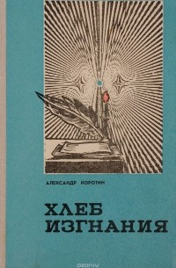 | Коротин, А. В.  Хлеб изгнания / А. В. Коротин. - Ставрополь: Книжное издательство, 1977. - 160 с.  Кавказ первой половины девятнадцатого века был местом изгнанья революционно настроенных, непримиримых с царизмом людей. Многие из них погибли в сражениях или умерли от ран и болезней. В этой книге, созданной на основе документов, исследований и воспоминаний современников, рассказывается лишь об отдельных эпизодах кавказской жизни декабристов и связанных с ними людей.
 | Коутон, С.  Файлы Фреди. Официальный путеводитель по лучшей хоррор-игре: [16+] / С. Коутон. - Москва: Эксмо, 2022. - 160 c. - (Five Nights at Freddys).  Первый в России уникальный путеводитель по культовой хоррор-игре "Five Nights at Freddy's", чья армия поклонников растет день ото дня!  Из этого официального путеводителя, написанного создателем игры Скотом Коутоном, вы узнаете тайные сведения обо всех аниматрониках и локациях, получите советы по прохождению уровней, увидите скрины редких моментов игры, познакомитесь с теориями, которые не один год существуют вокруг этой загадочной игры и даже получите ответы на некоторые свои вопросы.
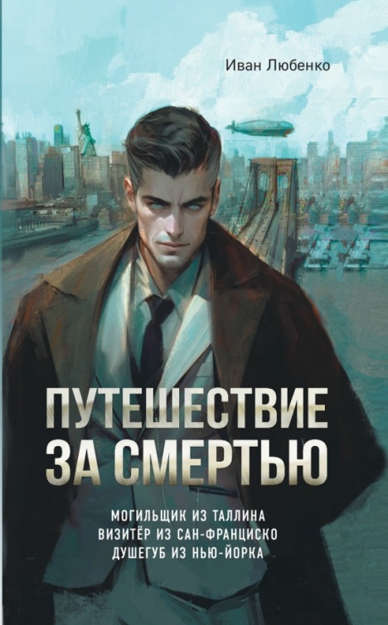 | Любенко, И. И.  Путешествие за смертью; Могильщик из Таллина; Визитёр из Сан-Франциско; Душегуб из Нью-Йорка: [16+] / И. И. Любенко. - Москва: ЛитРес, 2024. - 704 с. - (ЛитРес: Детектив).  "Путешествие за смертью" - бестселлер, созданный в лучших традициях исторического детектива известным писателем Иваном Любенко.  Знаменитый детектив Клим Ардашев продолжает свои расследования и в эмиграции. В книге "Могильщик из Таллина" рассказано о загадочной гибели органиста церкви Святого Олафа и пропаже складного золотого алтаря из музея братства Черноголовых. На страницах романов "Визитёр из Сан-Франциско" и "Душегуб из Нью-Йорка" частный сыщик путешествует по Европе, пересекает Атлантический океан и вступает в схватку не только с нью-йоркской мафией, но и со злым гением Морлоком, чьи преступления тесно связаны с событиями в России.  Впервые все три романа исторического детективного цикла "Путешествие за смертью" публикуются в одной книге.
 | Оливер, Л.  Прежде чем я упаду: роман / Л. Оливер; пер. c англ. А. Килановой. - Москва: Эксмо, 2012. - 448 с.  Предположим, вы сделали что-то очень плохое, но поняли это слишком поздно, когда уже ничего нельзя изменить. Предположим, вам все-таки дается шанс исправить содеянное, и вы повторяете попытку снова и снова, но каждый раз что-то не срабатывает, и это приводит вас в отчаяние. Именно в такой ситуации оказалась Саманта Кингстон.
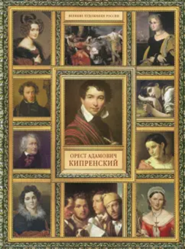 | Орлова, Е.  О. А. Кипренский / Е. Орлова. - Москва: Рипол, 2014. - 40 с.: ил. - (Великие русские живописцы).  Орест Кипренский - русский художник, график и живописец, который по праву считается непревзойденным мастером портрета. Нельзя не восхищаться творчеством Кипренского. На страницах нашей книги вы найдете самые известные картины этого художника.
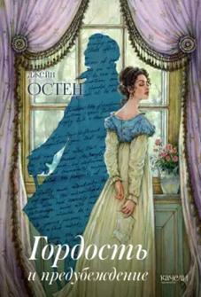 | Остен, Дж.  Гордость и предубеждение / Дж. Остен; пер. c англ. А. Грызуновой. - Москва: Э, 2017. - 480 с. - (Всемирная литература).  Джейн Остен задумала свой самый знаменитый роман «Гордость и предубеждение», когда ей был всего 21 год. Замысел совершенствовался два года, но результат превзошел все ожидания. Джейн Остен со свойственной ей проницательностью неспешно рассказывает историю ложных предположений и гордой предвзятости, чтобы в финале разрушить их благодаря силе любви. Только эта всесокрушающая сила способна открыть героям правду об их собственных чувствах и превратить гордецов в нежных возлюбленных.
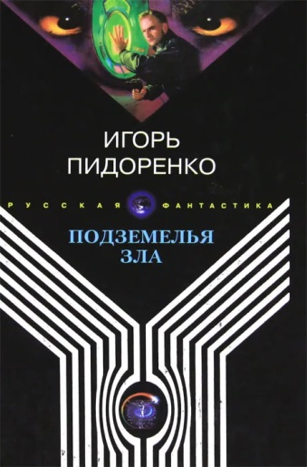 | Пидоренко, И. В.  Подземелья зла: роман / И. В. Пидоренко. - Москва: РИПОЛ классик, 2005. - 384 с. - (Русская фантастика).  В наше время все чаще, иногда - бесследно, пропадают люди. Их поисками занимается специальное Управление. Денис Ознобин, бывший офицер-десантник, обладающий паранормальными способностями, и его напарник Александр Загайнов могут найти любого человека, будь это столичный журналист или генеральский сын. А если нет времени на вызов группы спецназа, то сами и освободят пленника. Пусть для этого придется сражаться с чеченскими террористами или английскими шпионами. Главное - спасти людей.

